PWCP-2, Category B. Eliminations

Замечания представили: В.Матус, П.Шклудов, M.Lepsic, A.Tavernier, E.van de Acker, М.Цветов, А.Моисеев, В.Масюлис, J. Bus, Н.Грушевский, Е.Зубов .

№
B1 | RI 1.17.2. d  Second solution | End game has more than one dual.  Брак, финал недопустим.
B4 | Rule Cat. В | Smaller than 6 x 7 or 7 x 6.  Соотношение сил 5х5. Вне темы.
B5 | Rule Cat. В | Smaller than 6 x 7 or 7 x 6.  Соотношение сил 6х6. Вне темы.
B6 | RI 1.17.2. d  Second solution | Полное побочное решение:  Second solution:  18(49а)12,3, 5+ ; a (25)24,12, 5+
B7 | Rule Cat. В | Smaller than 6 x 7 or 7 x 6.  Соотношение сил 6х5. Вне темы.
B11 | RI 2.1.1  Identical | Совпадает:  Coincides:  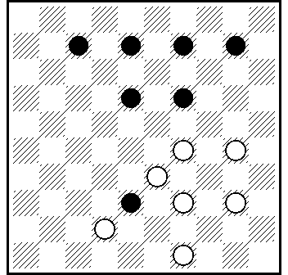  Ressemblance : M. van Dijk (Het Parool, 18-9-1971) 7-8-9-10-18-19-38/29-30-33-39-40-42-49 394,23… + [A.Tavernier]
B12 | RI 1.13.1  Figurant | 33 Figurant, 14 also.  Идейный предшественник:  The ideological predecessor:  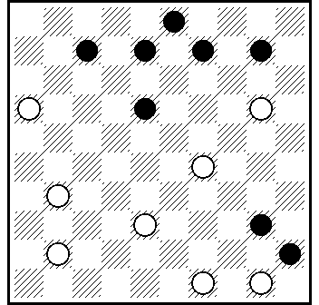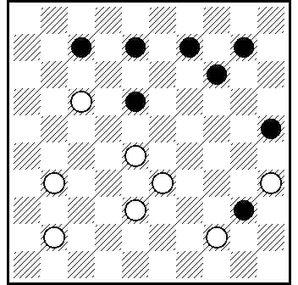  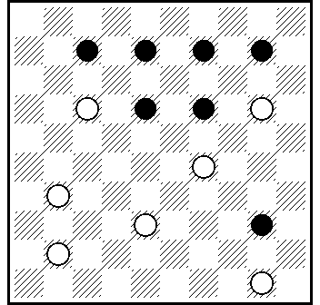  Ressemblance : D.Vuurboom (500 eigen, 1978) 3-7-8-9-10-18-40-45/16-20-29-31-38-41-49-50 494,11,15… + L.de Rooij (J.C. Vink, verzamelde 1968) 7-8-9-10-14-18-25-40/17-28-31-33-35-38-41-44 23(29)24,11,15,24… + J.Scheijen (Damweelde, 8/1968) 7-8-9-10-18-19-40/17-20-29-31-38-41-50 44,11,15,29… + [A.Tavernier]  Все ИП очень близки. №2 практически совпадение.
B14 | RI 1.17.2. d  Second solution | Частичное побочное решение:  Several second solutions:  23, 19, 4, 39 or 44, or 50.  23, 42, 19, 4, 43.
B18 | RI 2.1.1  Identical | Совпадает:  Coincides:  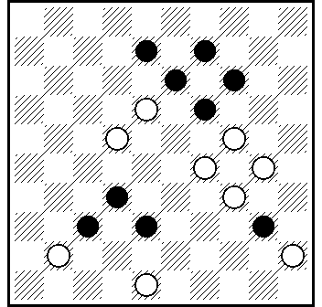  Ressemblance: D.de Ruiter (GS-Nieuws, 2/1968) 8-9-13-14-19-32-37-38-40/18-22-24-29-30-34-41-45-48 17,2,42,13,49,450,5 + [A.Tavernier]  Это практически совпадение. Немного урезана и минимально видоизменен ИП.
B20 | RI 2.1.1  Identical | Совпадает:  Coincides:  R. Valeev (Sjasjetsjny Mir, 1998 nr. 4) (Eddie van de Acker).
B24 | Rule Cat. В | Smaller than 6 x 7 or 7 x 6.  Соотношение сил 6х6. Вне темы.
B30 | Rule Cat. В | Larger than 7 x 7.  Non conforme au règlement (8x7)
B31 | RI 1.17.2. d  Second solution | Полное побочное решение:  Second solution:  3 (24, 38) 404 +
B32 | RI 1.17.2. d  Second solution | Полное побочное решение:  Second solution:  8, 23, 2 (32) 38, 7 +
B35 | Rule Cat. В | [ A 6. 36!+ вр. ] (M.Lepsic)  Тематический вариант «А», в котором было 2 ударных хода черной дамки, забракован. А ведь VP не тематический! Вне темы.  (P. Shkludov)  Идейный предшественник:  The ideological predecessor:  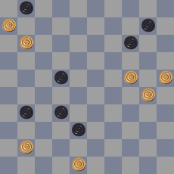  M.Cvetov :"Грани творчества"-56, стр. 49 : 1.10.14.22.31.32.38 = 6.11.24.25.30.41.48... 7.37(41) 42.1.47...+ М.Цветов
B38 | RI 2.1.1  Identical | Совпадает:  Coincides:  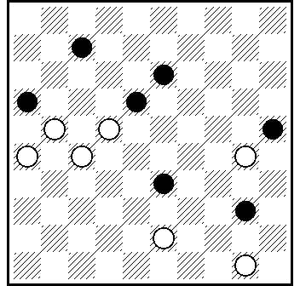  Ressemblance: J. van den Boogaard (Verzamelde 8, n° 1763) 7-13-16-18-25-33-40/21-22-26-27-30-43-50 217,38,44,11,2,  22 + [A.Tavernier]
B40 | RI 1.17.2. d  Second solution  Rule Cat. В | Second solution:  7, 17, 27, 8 (42) 2 (47) 13 (338) 27 (382) 31 (48) 42 +  Две дамки черных делают по одному ударному ходу. Вне темы. Да еще и ЧПР. (P. Shkludov)  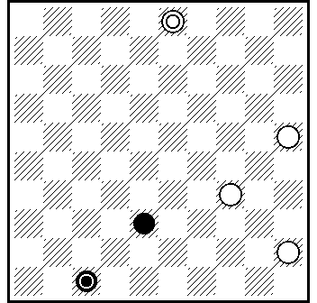  38-D47/D3-25-34-45 Wolff l'ainé (Manuscrit Dufour, 1803) [A.Tavernier]
B41 | RI 1.17.2. d  Second solution | Полное побочное решение:  Second solution: 3, 25, 46 +
B43 | RI 1.17.2. d  Second solution  Rule Cat. В | Main variant given by the author has second solutions.  Other variant does not have two movements of the Black King.
B45 | RI 1.17.2. g  Second solution | End game - 4/ 24- has several solutions
B49 | RI 1.13.1  Figurant | (27) Figurant  Черная 27 статист. Брак.
B50 | RI 1.7  Does not win | 23 (50) 3 (6) 20, 1 (30) 450 (35) 404 (44, 44) =
B52 | RI 1.17.2. g  Second solution | End game dual.  Нет точного завершающего удара в финале: возможно 7 или 2+. Брак.
B61 | RI 1.13.1  Figurant | Without the Black piece on 22 the main variant is still thematic. Also without the black piece on 28 the composition is thematic.  Even both pieces can be missed.
B62 | RI 1.13.1  Figurant | The Black piece on 14 is superfluous; without 14 there is still no second solution.  Черная шашка 14 статист: смотри пункт 1.15.2. Правил «Искусственная простая оппозиция».
B69 | RI 1.17.2. d  Second solution | Полное побочное решение:  Several second solutions:  White could start with 1 or with 3 or with 4 or with 38.
B72 | RI 1.17.2. d  Second solution | Полное побочное решение:  Second solution:  22, 36, 27 +
B74 | RI 2.1.1  Identical | Совпадает:  Coincides:  R.Gaillard (De Maasbode, 6-10-1934) А.Тavernier  Идейный предшественник:  The ideological predecessor:  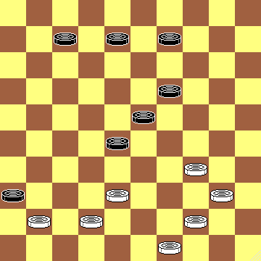  07/08/09/19/23/28/36 - 34/38/40/41/42/44/49 J. Besnier (Le Bavard, 16-2-1924) made before, many other versions are made since. (Eddie van de Acker).
B76 | RI 2.1.1  Identical | Совпадает:  Coincides:  J.van Gelderen (Turbodambase, n° 2435)  Идейный предшественник:  The ideological predecessor:  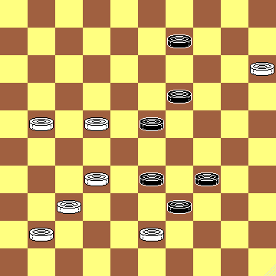  Ressemblance : M.Tsvetov (VI conc Novopolotsk, n° 52) 9-19-23-33-34-39/15-21-22-32-37-41-43 10,4,39,5 + А.Тavernier
B78 | RI 1.17.2. g  Second solution | Полное побочное решение:  Second solution 39, 48 and end game not thematic.  Явные предпосылки ППР: 39, 48+ Эндшпиль явно из русских шашек. Там точный, а здесь нет – с ЧПР. (P. Shkludov, В.Масюлис)  [ fin 4.6/7 ] (M.Lepsic)
B79 | RI 1.17.2. d  Second solution | Полное побочное решение:  Second solution:  217,44,7.2(33)26(33)21(39)49 +
B82 | RI 1.17.2. d  Second solution | Полное побочное решение:  Two second solutions:  44, 1, 22, 48 +  41, 1, 20, (45) 33 +
B83 | RI 2.1.1  Identical | Совпадает:  Coincides:  With 30 on 24: S. Zilevicius (several concourses, published in Shashki, may 1985).  Avec pion 24 à 30, Identique : S.Zilevicius (Champ Azerbaidjan, 1982)
B84 | RI 1.7  Does not win | 27, 17, (18) =  Не решается:  Автор не заметил после 317.27 контрудар (18)23(46)= (M.Lepsic)
B85 | RI 1.17.2. d  Second solution | Полное побочное решение:  Second solution:  После 36.16.40.42 белые тоже выигрывают. (M.Lepsic)

